FESB, Sveučilište u Splitu
Jedinični (unit) testovi u NUnit okruženju
Projektiranje Informacijskih sustava
4.6.2024.
Goran Županović

PROJEKTIRANJE INFORMACIJSKIH SUSTAVA – VJEŽBA 6

NA KRAJU VJEŽBE UPLOADAJTE NA E-LEARNING PORTAL KOMPLETNI PROJEKT (u zip, rar, ili nekom drugom formatu kompresije) ZAJEDNO S OVIM POPUNJENIM DOKUMENTOM!
PROČITAJTE CIJELE UPUTE PRIJE NO ŠTO KRENETE KODIRATI!

NUnit

NUnit je open source okruženje za jedinično testiranje za .NET programske jezike (unit-testing framework) (https://nunit.org/), softverski alat za pisanje i izvršavanje testova (testnog koda). Korištenje testnih okruženja omogućava automatizaciju testiranja. Time je olakšano testiranje aplikacija prilikom svake izmjene koda, odnosno regresijsko testiranje (regression testing). Regresija je situacija kada jedna ili više jedinica koda koja je radila više ne radi. Testove možete raditi i bez testnog okruženja, ali danas je korištenje okruženja de facto standard u testiranju. Testna okruženja postoje za različite programske jezike (JUnit za Javu, PHPUnit za PHP, …). Testna okruženja za jedinično testiranje se obično imenuju xUnit (x slovo za programski jezik) dijeleći sličnu arhitekturu prikazanu na sljedećoj slici.
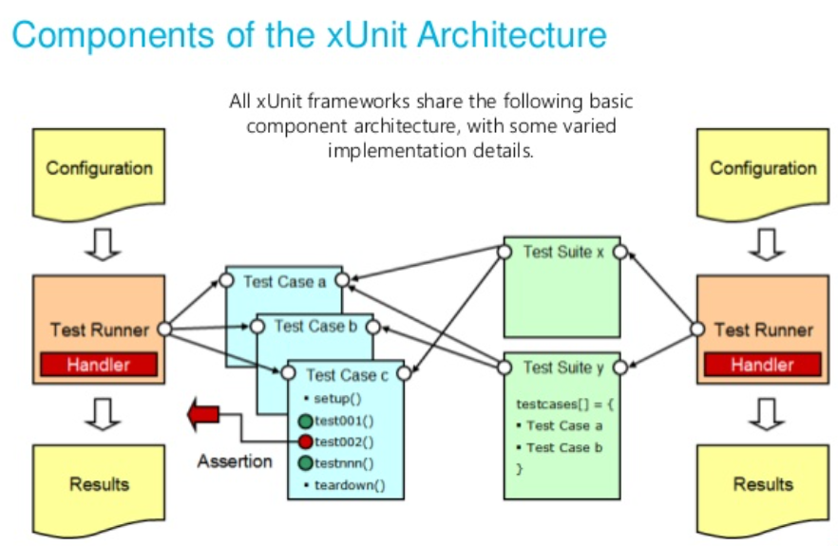
Slika 1 xUnit arhitektura (https://www.slideshare.net/TeodoroCipresso/innovate-2014-cipressogates20140430)
Test Case pojednostavljeno je jedna klasa za testiranje. Obično se za svaku klasu koja se testira napravi zasebni Test Case. Test Suite je kolekcija Test Case klasa. Test Runner je alat koji će izvršiti testni kôd tj. pozvati kôd koji testiramo na izvršavanje i dati rezultate izvršavanja (u konzoli, u datoteci, u GUI-u).
Jedinica koda koja se testira može biti pojedinačna metoda (većina definicija jediničnog testiranja se ograničava samo na ove jedinice koda), ali i cijela klasa ili čak kolekcije klasa. SUT (System under test) je naziv za sustav koji se testira.
Definicija iz knjige „The Art of Unit Testing: with examples in C#, 2nd Edition“ (Osherove, Roy, 2014) za jedinični test kaže:
„A unit test is a piece of code that invokes a unit of work and checks one specific end result of that unit of work. If the assumptions on the end result turn out to be wrong, the unit test has failed. A unit test's scope can span as little as a method or as much as multiple classes.“
Tvrdnja (postavaka, pretpostavka, assumption, assertion) je u testu dio koda koji omogućava provjeru rezultata prilikom izvođenja testiranog koda.
Kada radimo testiranje na razini metode (što je osnovna jedinica izvršavanja koda u većini programskih paradigmi) tri su različita rezultata metoda koje možemo testirati.
- Testirana metoda vraća određenu vrijednost.
- Testirana metoda mijenja vanjsko vidljivo stanje sustava (ne neko interno stanje) (npr. podizanje iznimke (Exception) u određenoj situaciji).
- Testirana metoda poziva potpuno odvojeni sustav (third-party system) koji ne daje povratnu vrijednost (ili ta vrijednost ništa ne znači u testiranom sustavu) i nad kojim nemamo nikakvu kontrolu (rad s bazom, funkcionalnostima operacijskog sustava, zasebnim web servisom, …). U tom se slučaju za jedinično testiranje koristi zamjenski kôd (stub) kojim odvajamo kôd koji testiramo od drugih sustava (aplikacija) jer u jediničnom testiranju provjeravamo samo da li naš kôd uredno radi, a ne interakciju s drugim aplikacijama (to bi bilo integracijsko testiranje).
Od verzije Visual Studia 2012, NUnit okruženje se može integrirati i pokretati unutar samog Visual Studia jer VS ugrađeni pokretač testova (test runner) podržava pokretanja testova i drugih okruženja, a ne samo MSTest (Microsoftovog testnog) okruženja za jedinično testiranje. Usporedbu ova dva testna okruženja možete vidjeti na sljedećoj slici.
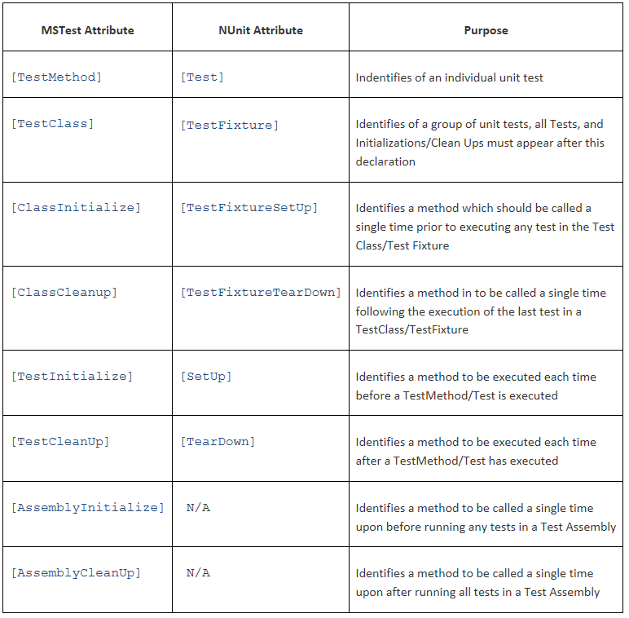
Slika 2 Usporedba NUnit i MSTest okruženja
Za primjer jednostavne C# konzolne aplikacije s e-learning portala, Vježba 6. - aplikacija za automatiziranje jediničnog testiranja, ćete u ovoj vježbi napisati testove u svrhu automatiziranje testiranja navedene aplikacije. Prije samih testova potrebno je osigurati okruženje u kojem će se testovi izvoditi. Od Visual Studija 2012 NUnit koristite kao dio Visual Studia na način da instalirati u projekt s testovima odgovarajuće pakete NUnit frameworka i NUnitTestAdapter (NuGet je Visual Studio upravitelj paketa). Kada budete razvijali testove za aplikaciju koju testirate dodati ćete zasebni novi projekt tipa biblioteke (Class Library) u projektno rješenje (Solution) projekta za koji pišete testove (Vježba 6. - aplikacija za automatiziranje jediničnog testiranja) u koji ćete dodavati kôd za testiranje. Za objašnjenje koncepata projekta i projektnog rješenja Visual Studia pogledajte lekciju Osnovni koncepti Visual Studio alata.
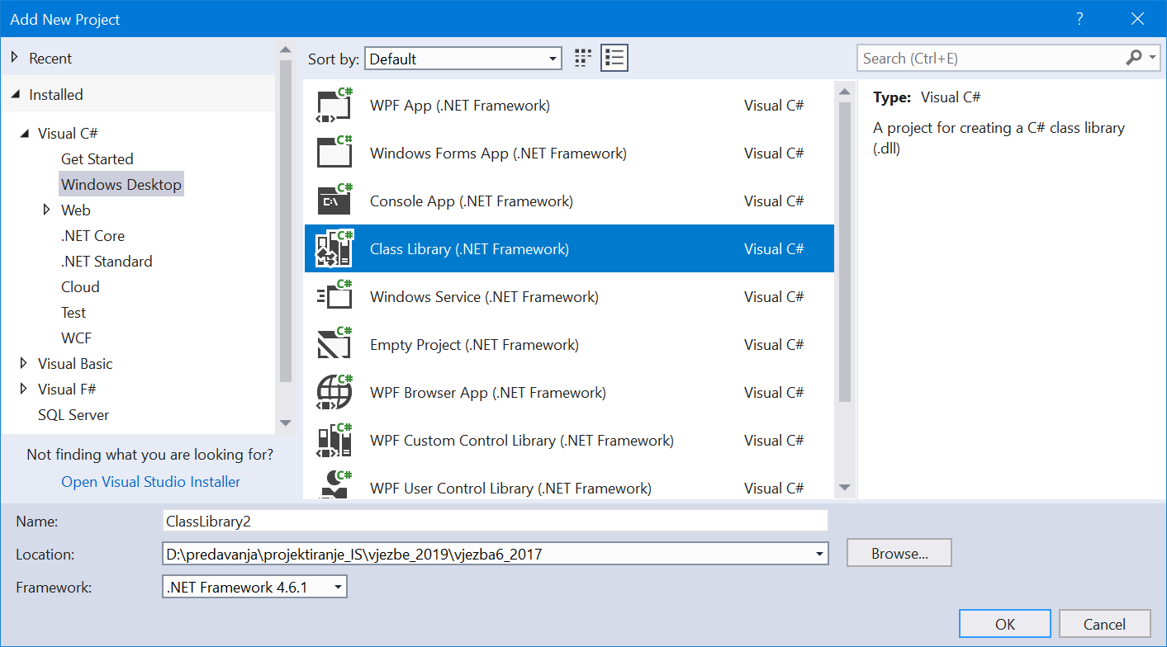
Slika 3 Projekt tipa biblioteke
Na idućoj slici je prikazano otvaranje izbornika za NuGet pakete (slika 4) i što treba instalirati u tom projektu za rad s NUnitom u Visual Studiu 2017. (slika 5)
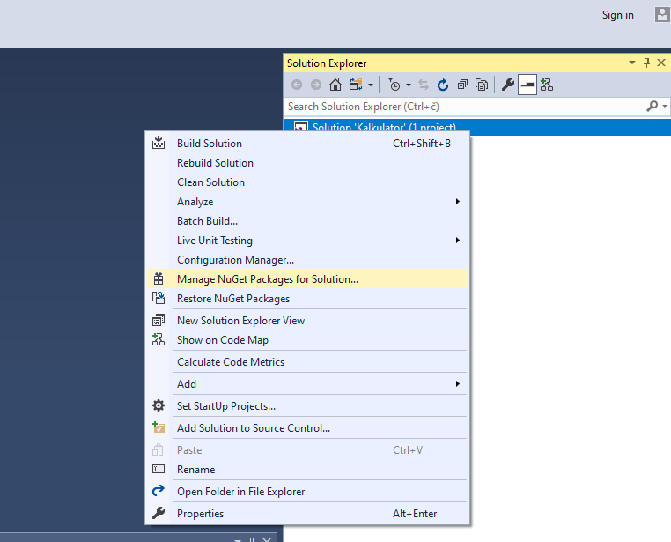
Slika 4: Otvaranje izbornika za NuGet pakete
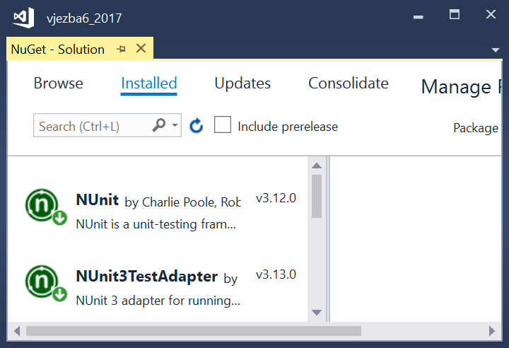
Slika 5 Dodavanje odgovarajućih paketa u testni projekt

Kada dodate odgovarajuće pakete u projekt, testove pokrećete unutar Visual Studia kao na idućoj slici, a rezultati se prikazuju u posebnom prozoru Test Explorer (kojeg možete otvoriti preko Izbornik->Test->Window->Test Explorer, a automatski će se prikazati nakon pokretanja testova).
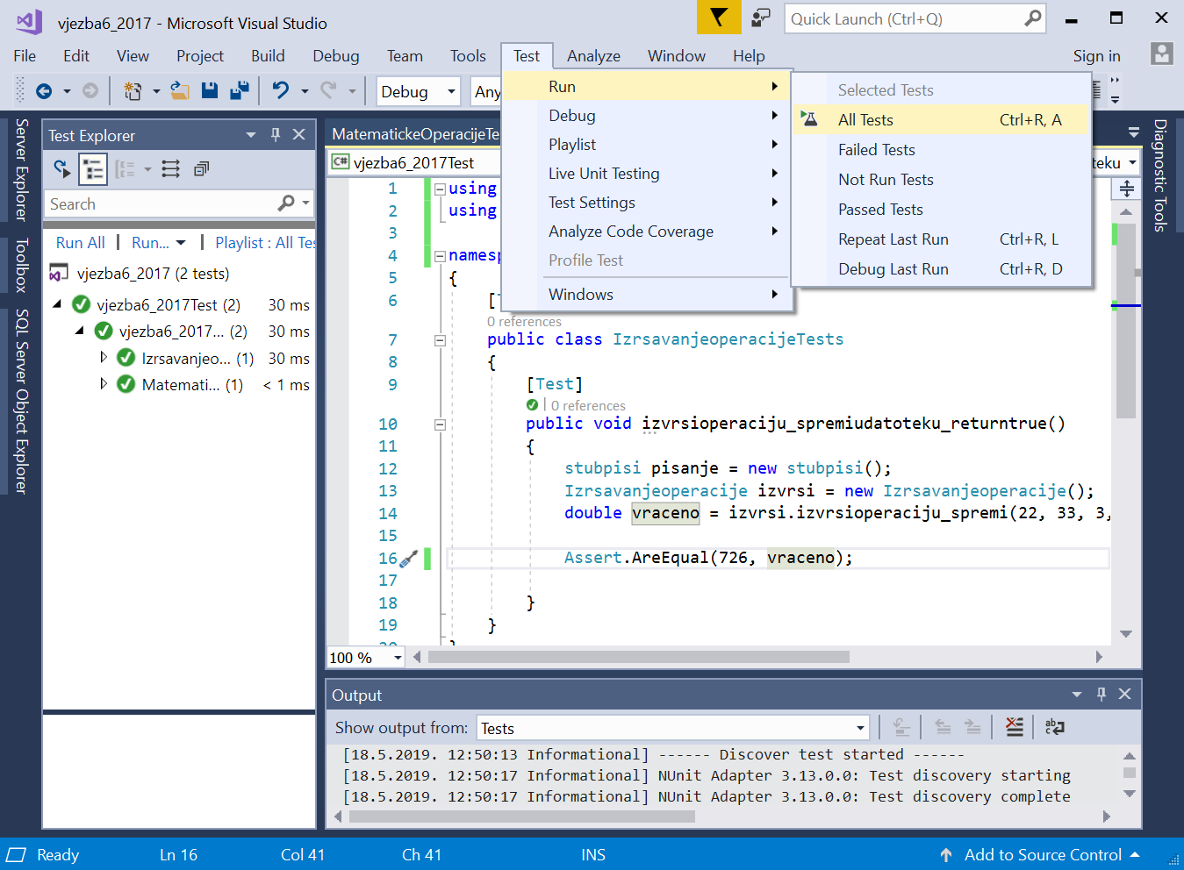
Slika 6 Pokretanje i rezultat NUnit testova u Visual Studiu 2017

Izrada testova u NUnit okruženju

Osnovna pravila za pisanje testova obzirom na imenovanje i organizaciju koda testnog softvera su dana u sljedećoj tablici i držite ih se u svojem projektu:
Što se testira | Testni softver | 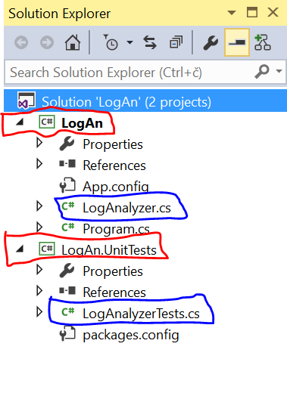
ImeProjektaKojiSeTestira | Kreirajte novi projekt u istom Solutionu tipa Class Library i imenujte ga [ImeProjektaKojiSeTestira].UnitTests
ImeKlaseKojaSeTestira iz projekta koji se testira | U [ImeProjektaKojiSeTestira].UnitTests dodajte klasu koja se zove [ImeKlaseKojaSeTestira]Tests
Jedinica koda (najčešće metoda) | Za svaku jedinicu koda dodajte u klasu [ImeKlaseKojaSeTestira]Tests testnu metoda s nazivom [UnitOfWorkName]_[ScenarioUnderTest]_[ExpectedBehaviour]

Cilj je da testovi budu što čitljiviji pa su konvencije imenovanja usmjerene prema tome.
Klase koje ćete koristiti u testnom projektu trebaju imati atribut TestFixture, te Test kao atribut svake testne metode u testnoj klasi kako bi ih Test Runner izvršio prilikom testiranju. Tvrdnje koje provjeravate u testu su definirane u Assert klasi. Npr. ako želite provjeriti da li je povratna vrijednost testirane metoda true (ako metoda vraća povratnu vrijednost) koristiti ćete izraz Assert.True (povratna vrijednost funkcije).
Također vodite računa da u testni projekt uključite i referencu na SUT projekt koji testirate jer ćete u svojim testovima koristiti metode i klase iz aplikacije koju testirate.
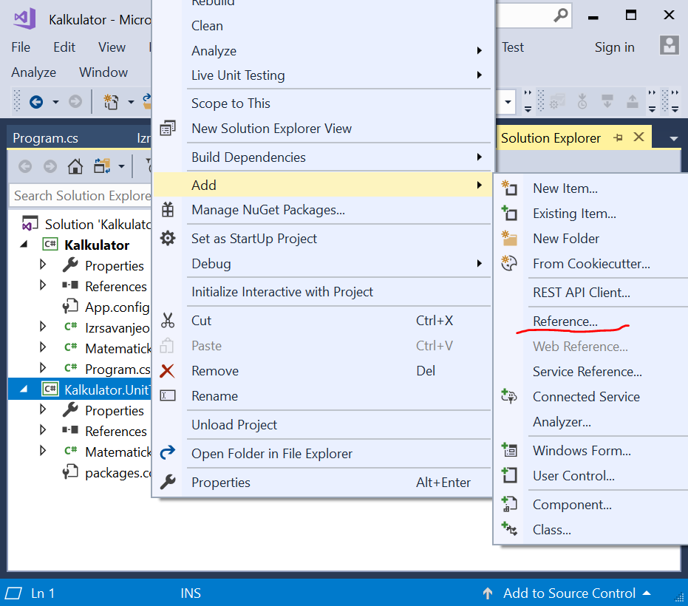 | 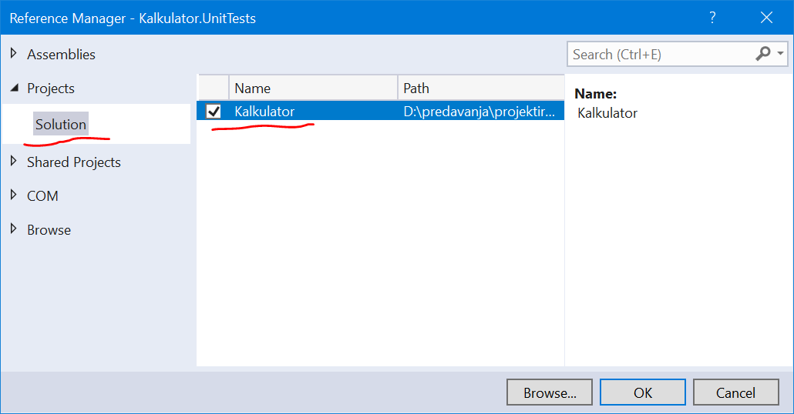
Slika 7 Povezivanje projekta s testovima s projektom koji se testira

Primjer testne klase s testnom metodom:
Klasa i metoda koja se testira
public class LogAnalyzer
{
// Metoda provjerava da li je ekstenzija u imenu datoteke .slf, ako je vraća true, ukoliko se radi // o praznom stringu podiže exception
public bool IsValidLogFileName(string fileName)
{
if(string.IsNullOrEmpty(fileName))
{ throw new ArgumentException("filename has to be provided");}
if (!fileName.EndsWith(".SLF", StringComparison.CurrentCultureIgnoreCase))
{ return false; }
return true;
}
}
Testna klasa i metoda
[TestFixture]
public class LogAnalyzerTests
{
// Testna metoda koja provjerava da li metoda IsValidLogFileName podiže Exception u slučaju // praznog stringa u pozivu metode
[Test]
public void IsValideFileName_EmptyFileName_Throws()
{
LogAnalyzer f_analyzer = new LogAnalyzer();
var ex = Assert.Catch<Exception>(() => f_analyzer.IsValidLogFileName(""));
StringAssert.Contains("filename has to be provided", ex.Message);
//Na starijim verzijama NUnita koristi se klasa Assert za provjeru
Assert.Contains("filename has to be provided", ex.Message);
}
}

Još jedan primjer testne klase s testnom metodom:

Klasa i metoda koja se testira
public class MatematickeOperacije
{
// Metoda zbraja dva broja i vraća vrijednost zbroja
public double zbroji(double operand1, double operand2)
{
return operand1 + operand2;
}
}
Testna klasa i metoda
[TestFixture]
public class MatematickeOperacijeTests
{
// Testna metoda koja provjerava da li metoda zbroji vraća ispravan rezultat
[Test]
public void zbroji_vracatocanrezultat()
{
MatematickeOperacije matematickeOperacije = new MatematickeOperacije();
double prvi_operand = 33.4;
double drugi_operand = 11;
// provjera da li metoda zbroji prilikom izvršavanje vraća ispravnu vrijednost
Assert.That(44.4,Is.EqualTo(matematickeOperacije.zbroji(prvi_operand, drugi_operand)));
}
}

Osnovne smjernice za pisanje testnih metoda je da budu što jednostavnije, na način da u testnoj metodi nema nikakve kontrolne logike (if naredba), na način da u metodi testirate samo jedno ponašanje metode (pojednostavljeno imate samo jedan Assert poziv ili kolekciju međusobno povezanih Assert poziva). Npr. ako metoda vraća određenu vrijednost koju želite testirati, a u slučaju neke greške generira iznimku napravite dvije testne metode, jednu za provjeru ispravnosti povratne vrijednosti, a drugu za provjeru podizanja iznimke. Naime i testni kôd je kôd koji se treba održavati, proširivati s novim testovima i sl. pa treba biti što jednostavniji, osim toga kada pojedini test ne prođe poželjno je da se lako može vidjeti koji dio testiranog koda je problematičan.

Aplikacija za testiranje

Za primjer aplikacije s e-learning portala (konzolna aplikacija koja korisniku omogućava unošenje dva operanda i operatora i izvršavanje četiri osnovne matematičke operacije i ispisivanje rezultata u konzoli i spremanje rezultata u datoteku na disku) napisati testove za svaku od metoda u klasi MatematickeOperacije. Pokrenuti testove i vidjeti da li se uredno izvršavaju i ubaciti screen shot rezultata testiranja.
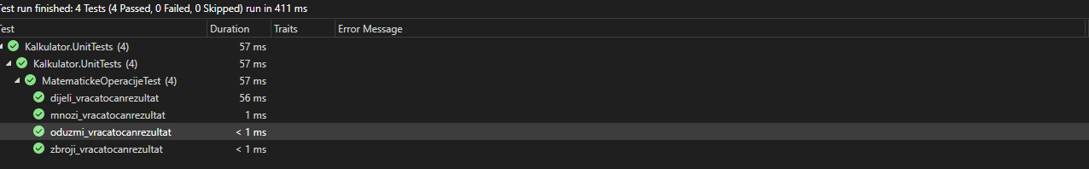
Slika 8 Screen shot rezultata testiranja metoda iz klase MatematickeOperacije
Unijeti namjernu grešku u kôd jedne od metoda koja se testira (npr. umjesto da pomnožite dva operanda, zbrojite njihove kvadrate) i provjeriti da li test sada generira grešku te ubacite screen shot failed testa.
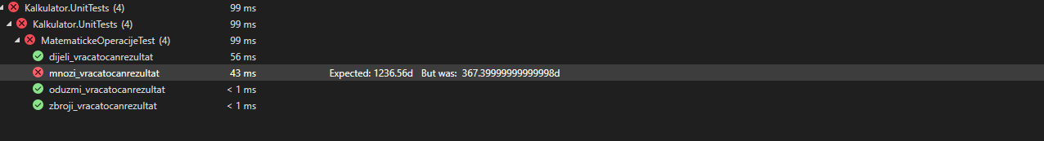
Slika 9 Screen shot failed testa metoda iz klase MatematickeOperacije
Također napisati test za metodu izvrsioperaciju_spremi iz klase Izrsavanjeoperacije. Ova metoda sprema rezultat izvršavanja u datoteku. Imamo situaciju trećeg rezultata testiranja kada naš sustav poziva potpuno odvojen sustav (operacijski sustav koji otvara datoteku na disku i piše u nju) nad kojim nemamo nikakvu kontrolu i koji u konačnici ne želimo testirati.
Unit test je test našeg koda, a ne test kako se ponaša korisnik, kako se ponaša operacijski sustav, web server ili bilo koji drugi sustav s kojim naš sustav radi. Potrebno je prilikom testiranja odvojiti ovisnost (dependency) našeg sustava od drugih sustava na način da koristimo zamjenski kôd (stub). Da bismo olakšali testiranje takvog koda koji ovisi o vanjskim sustavima refaktorirati ćemo ga na način da dio koda koji radi s vanjskim sustavima apstrahiramo kroz sučelje koje će implementirati stvarni kôd u svom radu, a u testiranju zamjenski kôd koji samo simulira rad s vanjskim sustavima kao što je prikazano na sljedećoj slici.
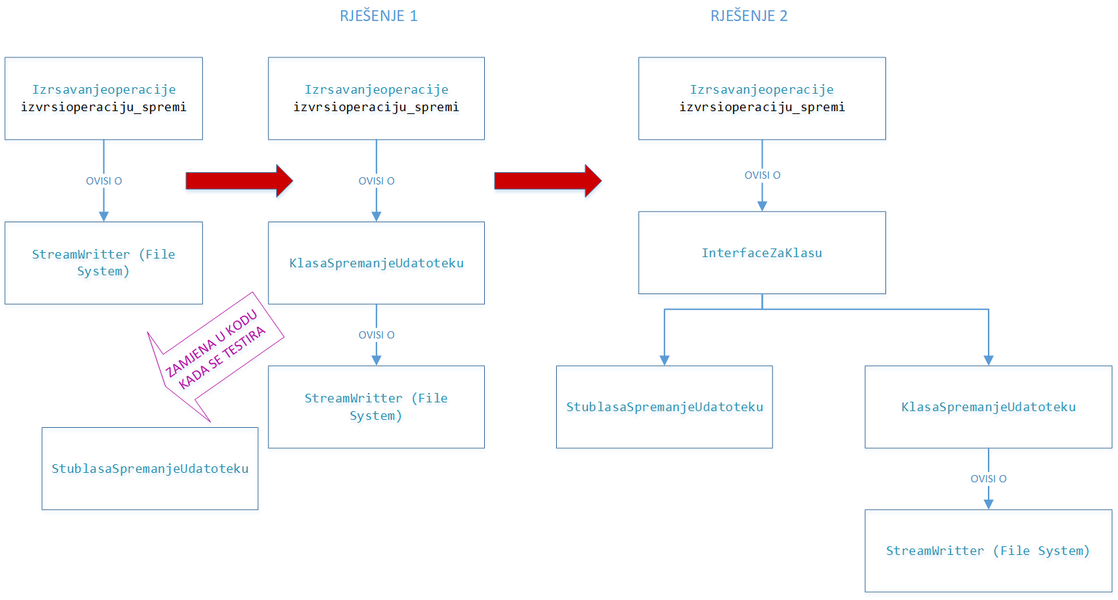
Slika 10 Umetanje zamjenskog koda
Na slici Slika 9 Umetanje zamjenskog koda prvo rješenje (RJEŠENJE 1) je odvajanje direktne ovisnosti metode koja se testira o File Systemu kroz umetanje klase koju onda možemo zamijeniti sa zamjenskom klasom prilikom testiranja koja ne radi s File Systemom. Međutim te promjene je potrebno raditi u samom kodu koji se testira svaki put kada se testira. Poželjnije je uvesti dodatnu apstrakciju ovisnosti metode (RJEŠENJE 2) koja se testira o File Systemu, kroz sučelje koje implementiraju i stvarna klasa koja radi s File Systemom i zamjenska klasa, koje se koristi prilikom testiranja te takve promjene trebamo uvoditi u samom testnom kodu, dok se kôd koji se testira ne mijenja. Pokrenuti realizirani test i ubaciti screen shot rezultata testiranja.
Slika 11 Screen shot rezultata testiranja metode izvrsioperaciju_spremi iz klase Izrsavanjeoperacije

